Carrot cake
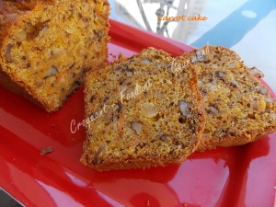 Pour 8 à 10 Croquants-Gourmands
- 250 g de carottes (pesées épluchées)
- 50 g de raisins secs
- 50 g de cerneaux de noix
- 2 œufs
- 100 g de cassonade
- 10 g d'huile de tournesol
- 150 g de farine
- 1 sachet de levure chimique
- 100 g d'amandes en poudre
- 1 càc de cannelle
- 1 càc de gingembre en poudre
- ½ càc de noix de muscade râpée
1 moule à cake de 24 cm, chemisé de papier cuisson
Préchauffage du four à 180°C
Peler et râper les carottes.
Faire tremper les raisins secs dans un peu d'eau chaude, puis les égoutter.
Concasser grossièrement les noix.
Travailler au fouet les œufs et la cassonade jusqu'à ce que le mélange devienne bien mousseux. Ajouter l'huile et mélanger.
Incorporer la farine et la levure ainsi que les amandes en poudre et bien travailler l'ensemble.
Ajouter les carottes et les raisins.
Saupoudrer avec les épices.
Verser la préparation dans le moule.
Enfourner pour 50 minutes.
Démouler et attendre que le cake soit bien froid pour le découper.

